07～08秋季学期大三期末考试题
模电
要考好模电，不必做太多题，只要把作业、自测题、例题都掌握，基本不会有什么问题。另外如果有余力的话再把《习题解答》中每章前面的讲解都看一下。复习不必花太多时间，毕竟比之大三上学期其他科目来说，模电是最简单的了。题目比较简单，只回忆个大概。
- 判断题
- 负反馈电路，|F|越大，越容易自激振荡。（ ）
- 三级和三级以上的级间负反馈电路，可能发生自激振荡。（ ）
- 桥式和半波整流电路通过负载的平均电流是1：1（ ），通过整流管的电流是2：1（ ）
- 运算电路一般要引负反馈。（ ）
- 要得到大电流（如1A），则使用有源滤波电路。（ ）
- 要滤除50Hz的干扰，则用带阻滤波器。（ ）

- 选择题，参考《习题解答》P207例7.1.7

- 选择题，电路图见第四版教材中P474图8.13（a）
- 增大Rw，电路（ ）。A更易起振B不易起振C不能起振
- 断开C2，电路（ ）。A可能起振B不能起振C可能起振，但输出波形不好
- C2短路，电路（ ）。A可能起振B不能起振C可能起振，但输出波形不好
- C1短路，电路（ ）。A可能起振B不能起振C可能起振，但输出波形不好。

四、如图，运放理想
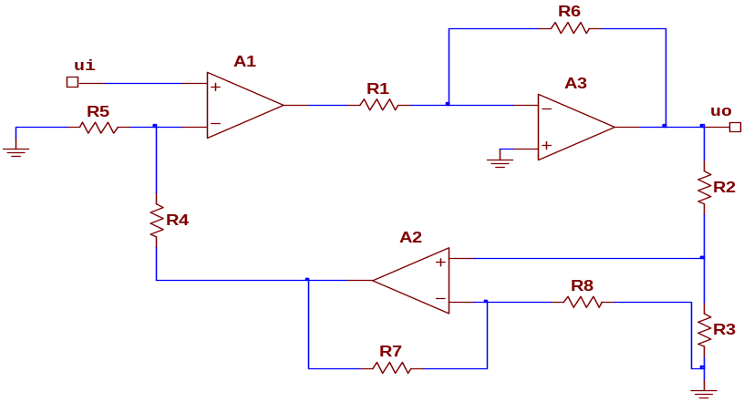
- A2和A3各构成什么反馈组态？整个电路级间构成什么组态？
- 计算uo/ui
- 整个电路的输出电阻和输入电阻是多大？

五、参考第四版教材中P292例6.5.1第（3）问。电路图只是把R_{e3}、R_{c3}和T3换成了运放，⑤接运放的反向输入端，④接运放的同向输入端，运放输出接Uo。
- 连接电路，使得输入电流转化成输出电压。
- 问反馈组态？求Au
六、传递函数是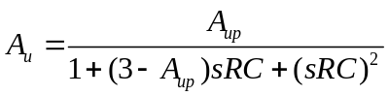
1、这是____阶______滤波器。
2、如果Aup=2，则Q=________，fp=_________
3、要使电路工作稳定，则Aup取值范围是_________

七、一道直流稳压电路题，具体电路记不起来了。只要把第四版教材P567第五大题弄懂就没问题。

八、Uz=8V，R2=R7，Uz大于Um，|Uces|=0
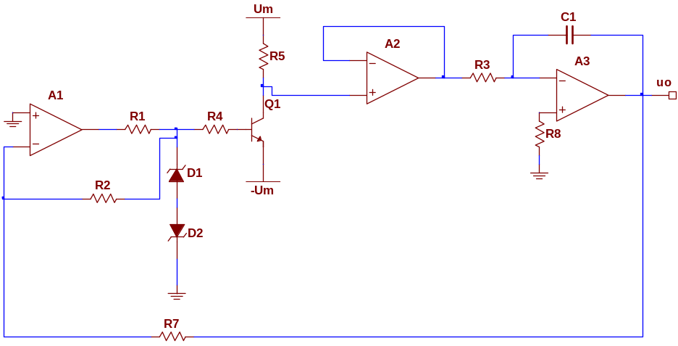
1、A1～A3是什么电路，它们一起构成了什么电路
2、求Uo_{H}和Uo_{L}
3、求电路周期T的表达式

九、有两个小题，任选其一即可。其中一道是：设计一个电路，解方程2X²+X+6=8。

